# 第三章 时序逻辑

## 理论部分

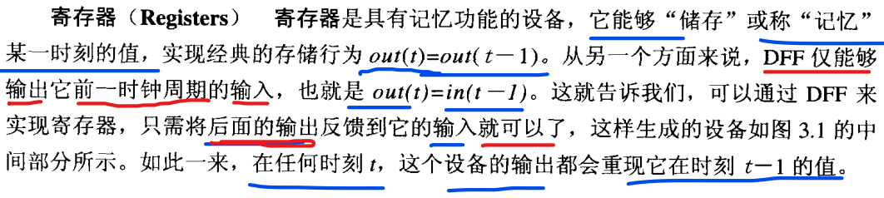

## 存储器

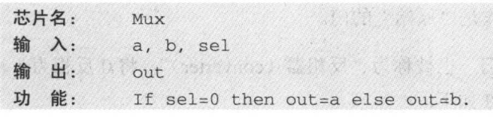

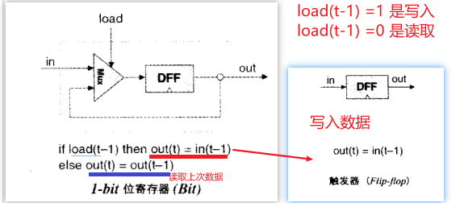

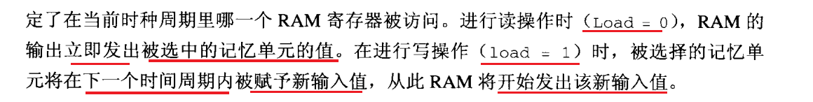

0:读取上一次的值 1:存储新值

## 触发器

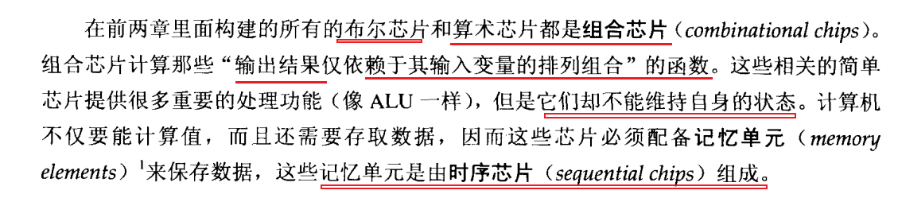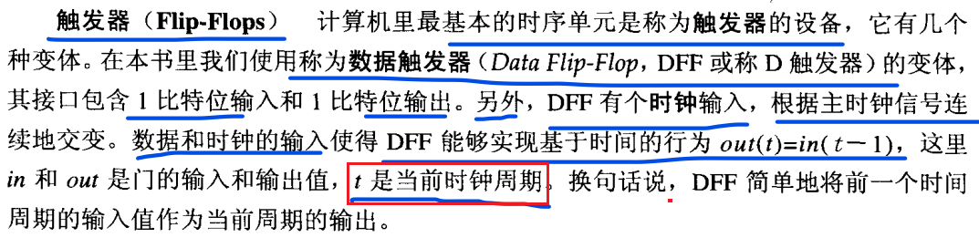

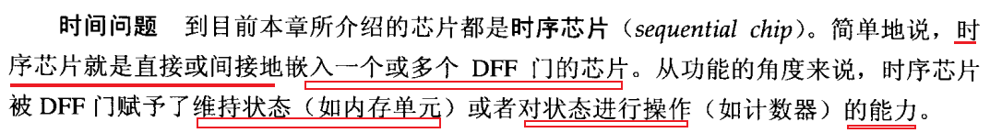

## 时钟

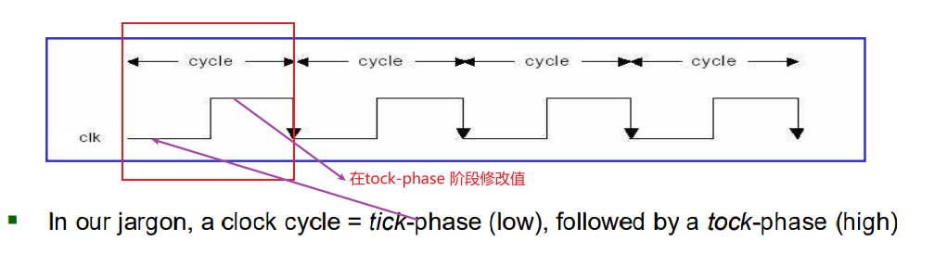

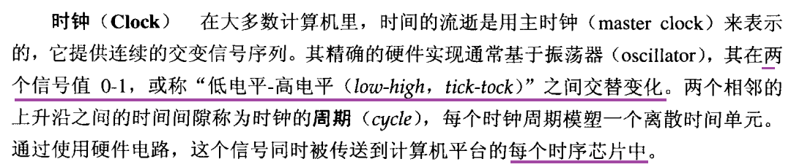

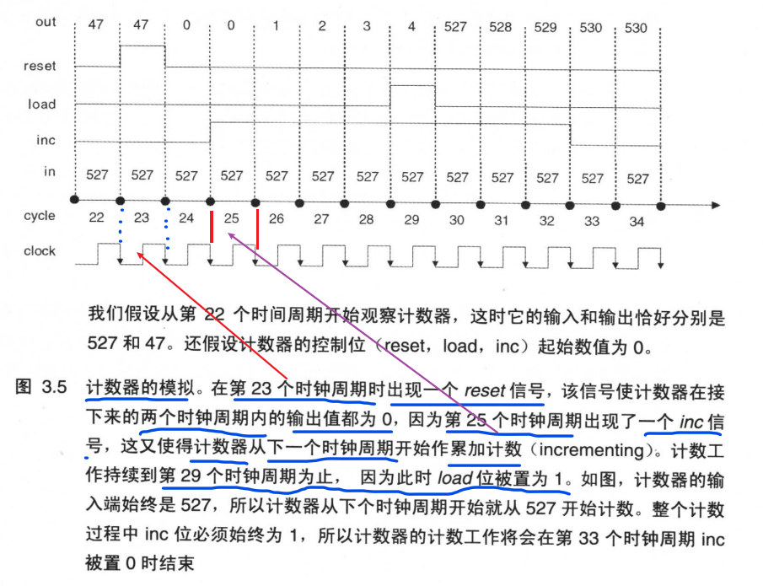

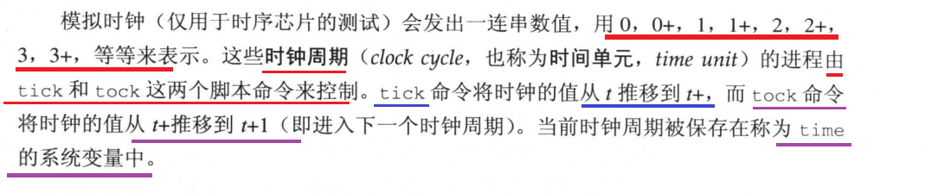

# 第四章 机器语言

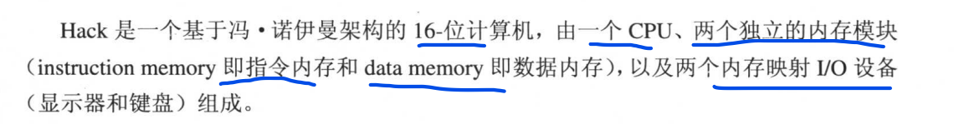

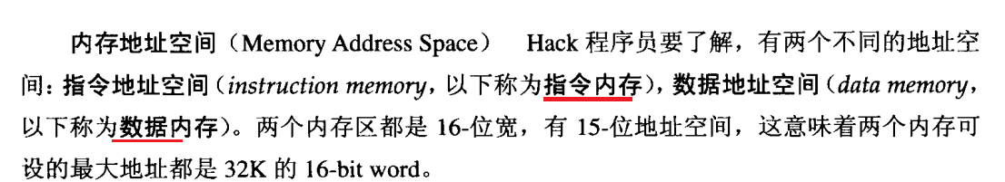

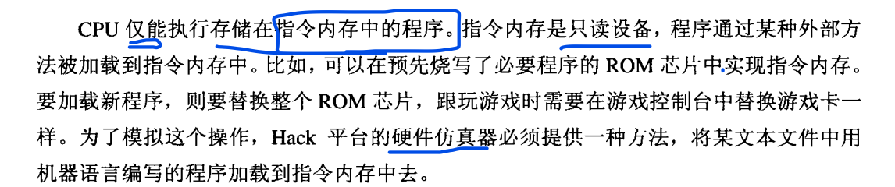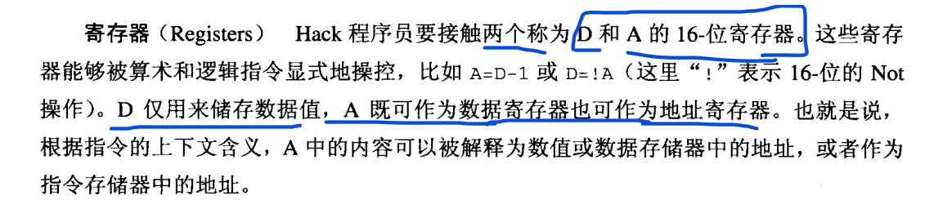

## C指令

### 语法

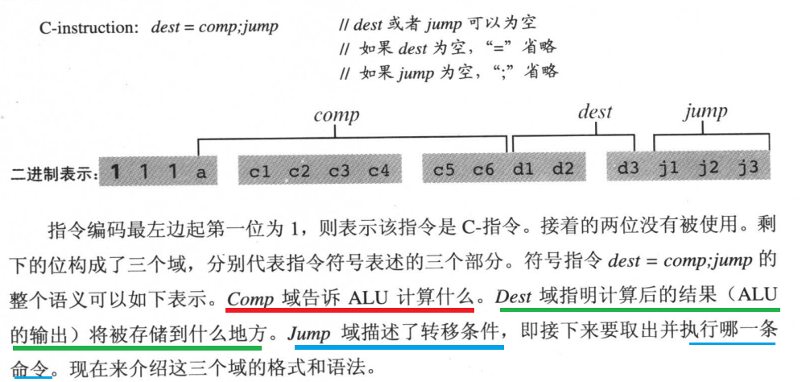

### Comp指令部分

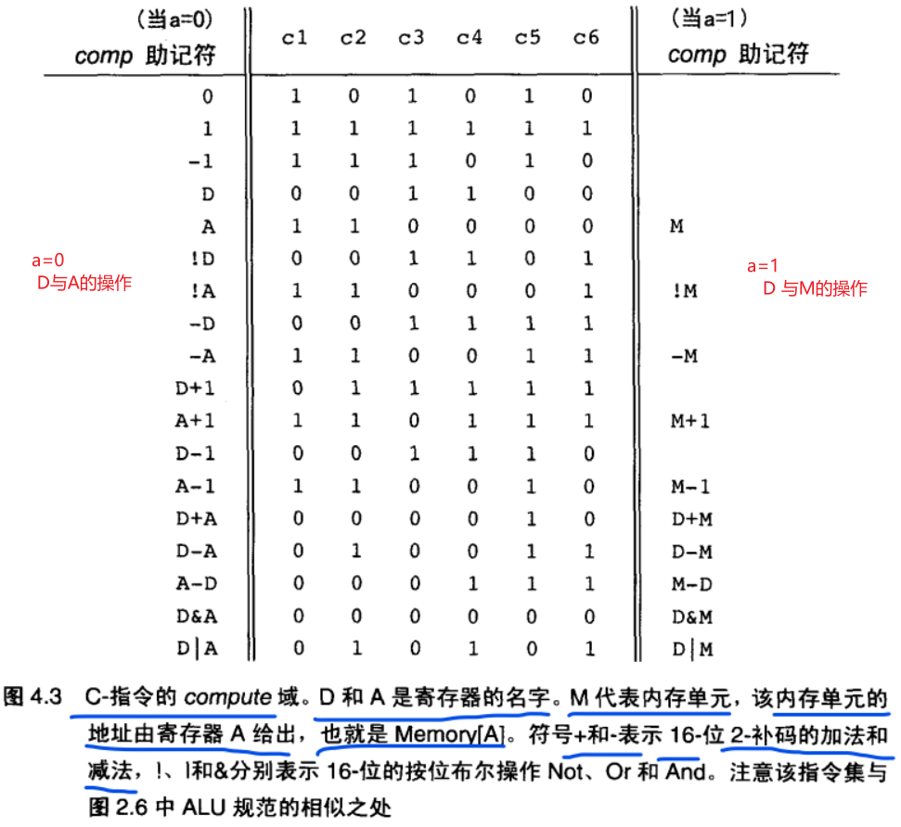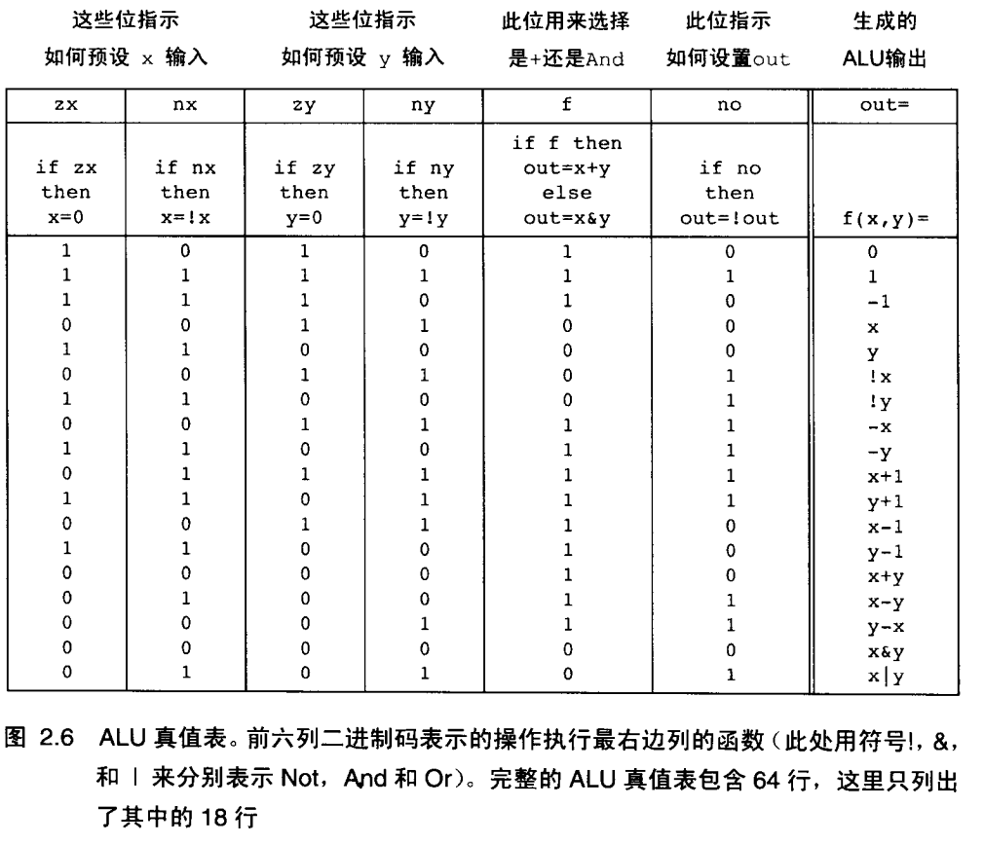

## 理解难点

### 内存操作

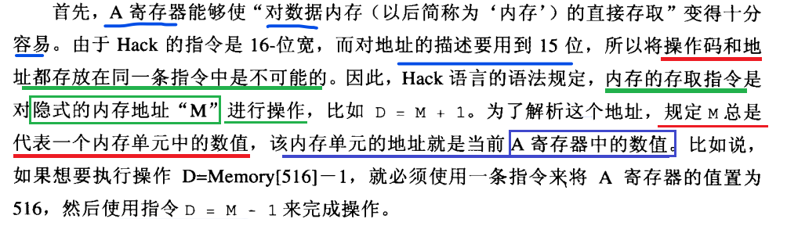

**内存操作 需要用到M(M就是隐式的内存地址)**

M 是内存单元的数值，也就是说他是一个数据，地址存放在A寄存器中。

M = Memory[516]

### 定义变量

定义变量就是 将内存地址存放到A寄存器中。

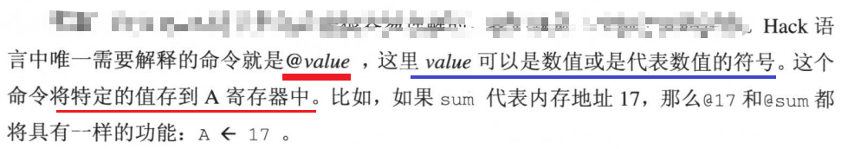

也就是说 @value 的赋值操作 需要通过 M进行赋值。步骤如下：

@value 定义一个内存地址，该地址存储在 A寄存器上，赋值操作通过M进行进行赋值，因为M是 A存储器中存储内存地址的值（也就是@value的内存地址），因此M是对内存地址进行赋值操作的。





# 第五章 计算机体系结构

## 内存

### 区域划分

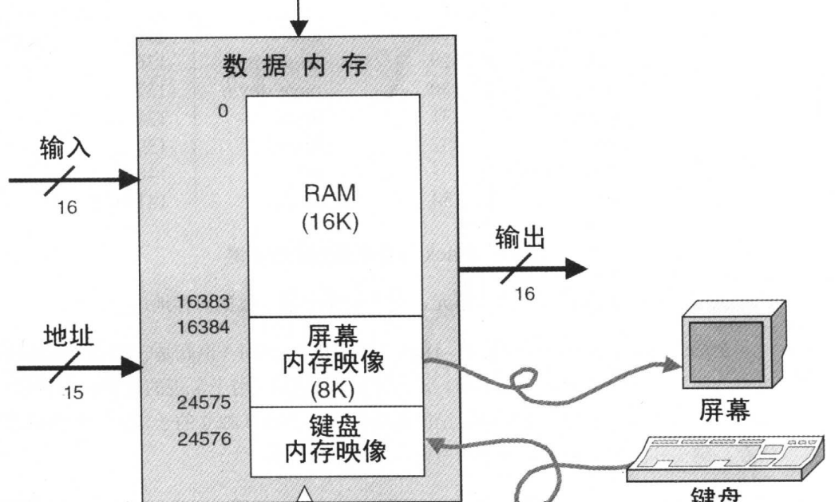 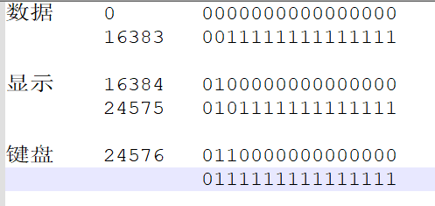

数据内存：是2^14=16384数量，也就是16K的内存大小

屏幕内存：是2^13=8192数量，也就是8K的内存大小

由于内存地址必须为正数，最高位必须为0，因此数据内存的地址为14位，显示器内存地址13位

### 屏幕内存规定

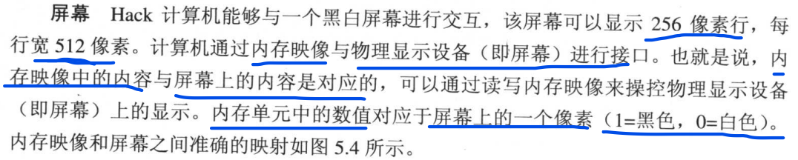

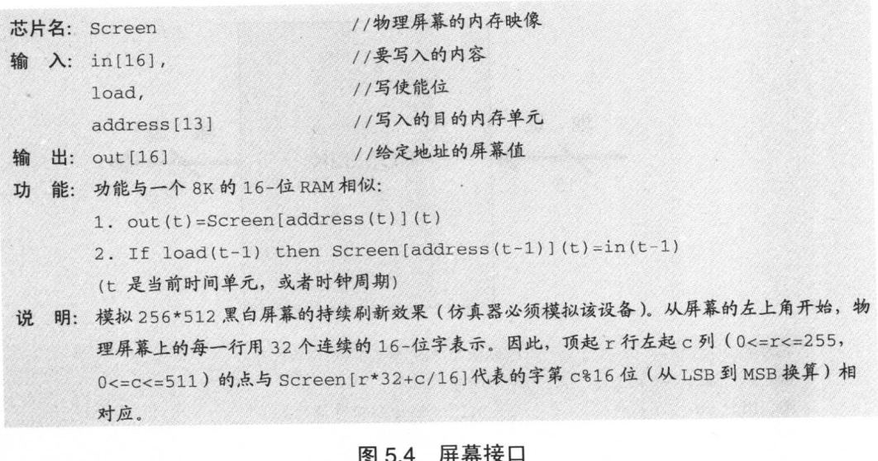

### 数据内存规定

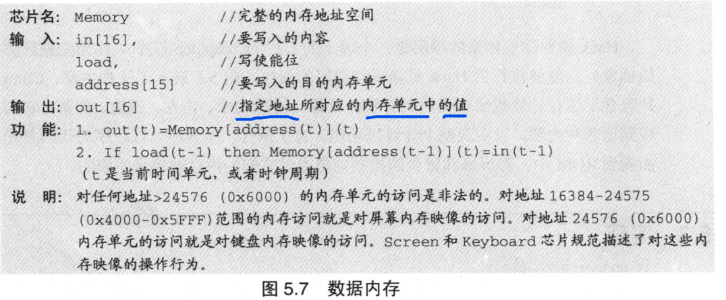

## CPU

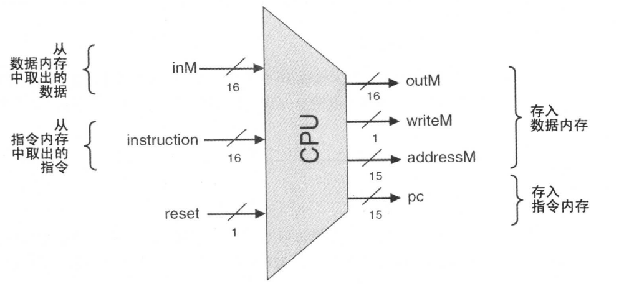

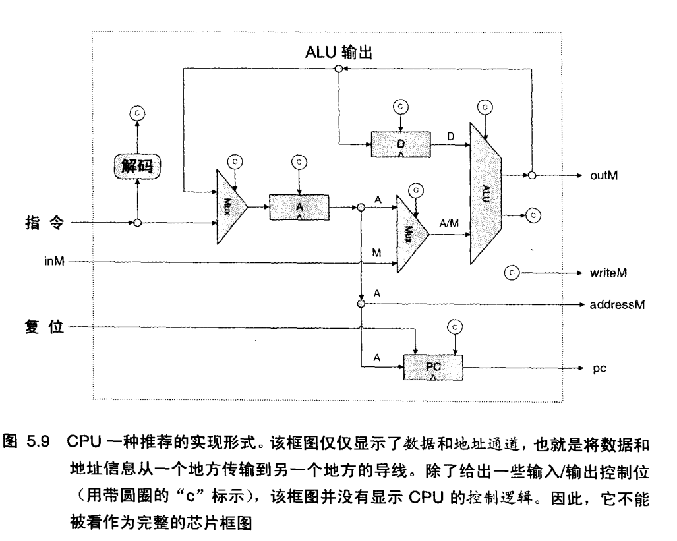

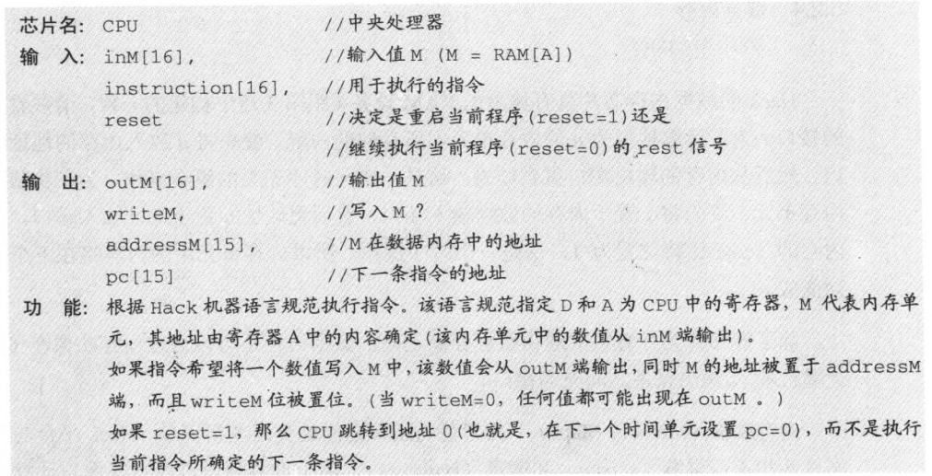

### 指令

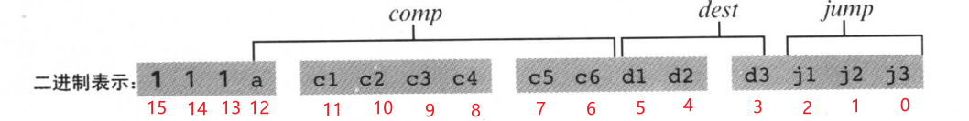

### ALU

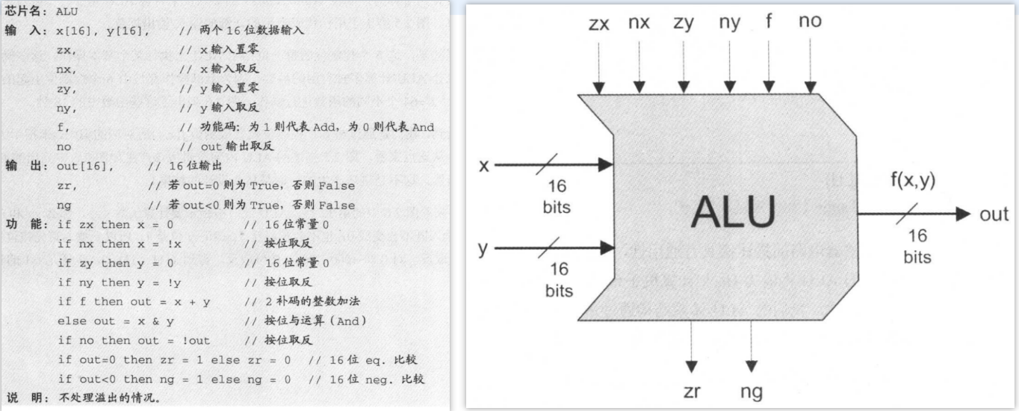e

# 附录

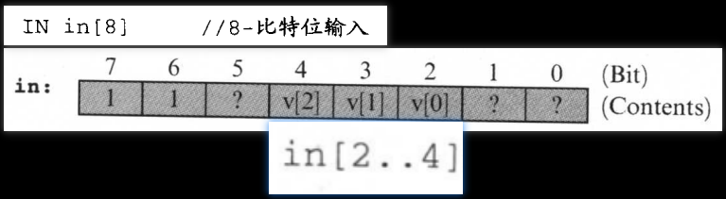



# 项目

## 5计算机体系结构

### 内存

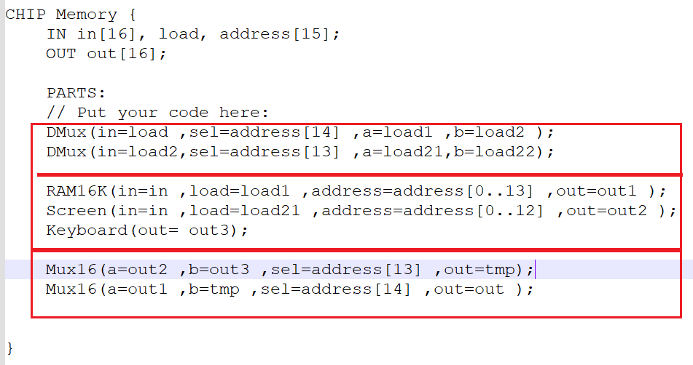

**代码解释1**

DMux(in=load ,sel=address[14] ,a=load1 ,b=load2 );

DMux(in=load2,sel=address[13] ,a=load21,b=load22);

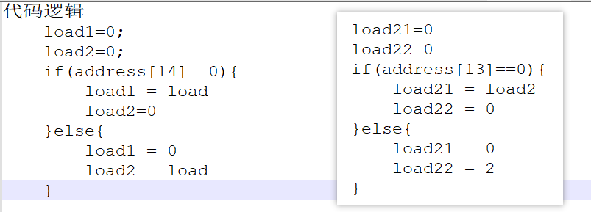

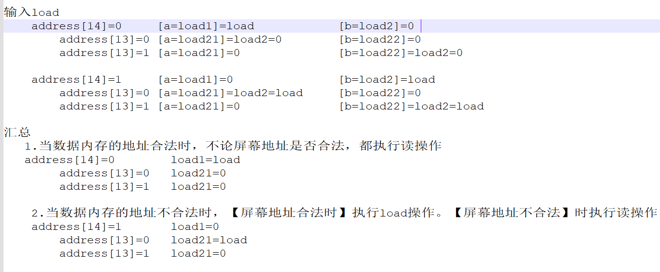

**代码解释2**

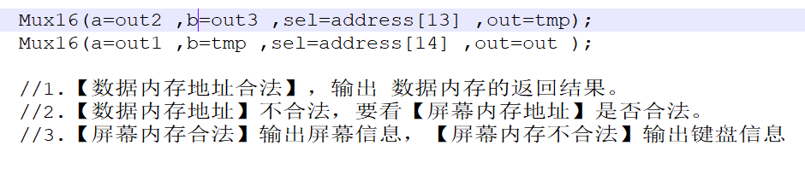

### CPU



